- Rôle de la vis de plastification et d’injection

La vis également appelée vis piston, a pour rôle de :

- Transporter la matière de la trémie a la buse.

- Plastifier et malaxer la matière pour la mettre sous pression afin d’évacuer l’air et le gaz.

- Injecter la matière plastique chaude sous pression dans l’outillage.

Pour satisfaire ces fonctions, la vis possède trois zones distinctes :

- Une zone d’alimentation où la matière entraînée par la rotation de la vis avance sans changements important de volume.

- Une zone de compression où la température de la matière augmente. La phase de compression commence et l’échauffement de la matière s’accélère la section d’écoulement se réduit progressivement, l’air et les gaz sont refoulés vers la trémie grâce à l’élévation de pression.

- Une zone d’homogénéisation. Afin d’avoir une bonne homogénéisation de la matière, la section devient faible et la pression importante se stabilise.
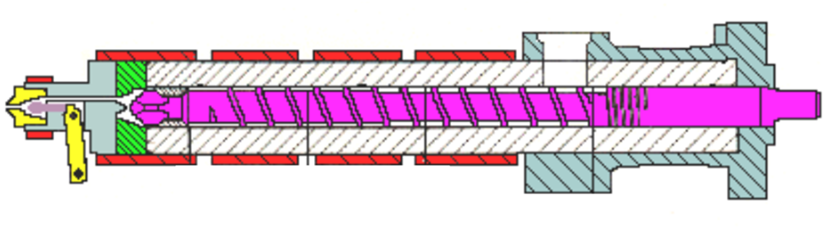

1 : zone d’alimentation
2 : zone de compression
3 : zone d’homogénéisation

pression
3 2 1

Longueur de vis

- Composition de la vis de plastification et d’injection

La vis est composée de :

- un arbre cannelé à l’une de ses extrémités qui permet la mise en rotation (dosage) ainsi que la liaison avec le vérin d’injection ;

- du noyau décomposé en trois zones ;

- d’un clapet anti-retour l’autre extrémité qui permet soit le passage de la matière vers l’avant du fourreau pendant le dosage, soit l’étanchéité lors de l’injection.

Clapet anti-retour
Arbre cannelé

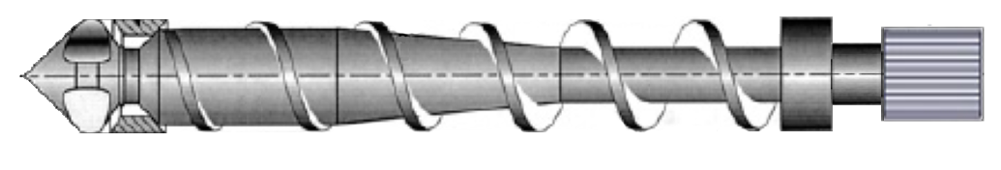

Zone 3 Zone 2 Zone 1

  - Le clapet anti-retour

Le clapet anti-retour, fixé sur l’extrémité de la vis, comporte trois pièces :
- la pointe ;
- le clapet anti-retour ;
- le siège.

Siège
Pointe
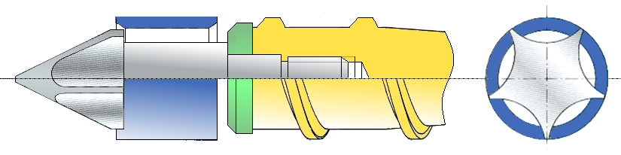

Clapet anti-retour

    - Fonctionnement du clapet

Le fonctionnement du clapet dépend de la phase du processus.

- Pendant la phase plastification (dosage) : La vis entraînée en rotation pousse la matière vers l’avant de la vis. La bague du clapet est repoussée contre la pointe de la vis par le flux de matière plastifiée. La matière peut circuler de l’arrière vers l’avant par les échancrures sans difficultés.
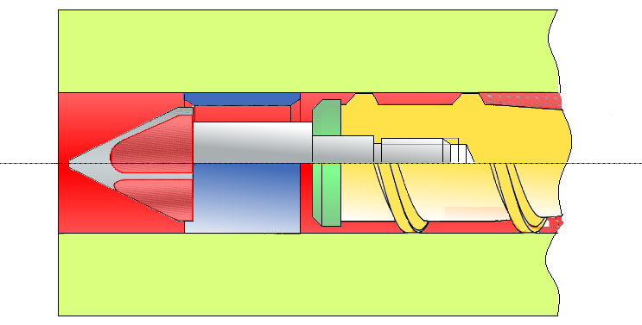.

- Pendant la phase injection : La vis est poussée vers l’avant par le vérin hydraulique d’injection. La matière étant très visqueuse, monte en pression à l’avant de la vis, provoquant la mise en place de la bague contre le siège du clapet. La portée entre ces deux pièces assure l’étanchéité et permet le remplissage des empreintes du moule.
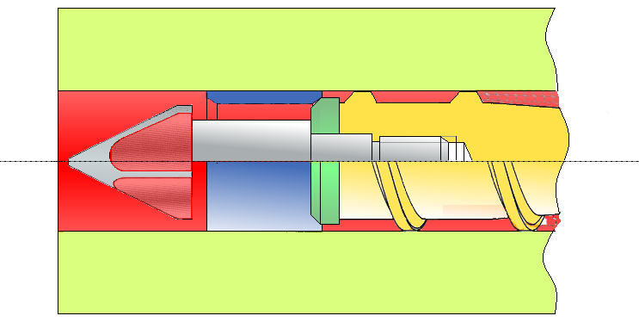

    - Le matelas

Bien que sa fermeture ne soit pas instantanée, celle-ci doit être fidèle. Pour tester cette fidélité, le paramètre résultant est le matelas (volume de matière résiduel à l’avant de la vis permettant la transmission de pression dans le moule. Ce matelas est exprimé soit en millimètre cube, soit en centimètre cube). Toutes les presses modernes donnent actuellement une mesure très précise du matelas après chaque cycle. Un matelas fidèle est un des gages d’une production stable.
    - Remarques

Le clapet est un élément très sollicité à l’usure. Certains industriels transformant par exemple des matières chargées en fibre de verre changent les clapets tous les six mois.

Les signes d’un clapet anti-retour usé sont :

- Matelas non stable.
- Matelas plus faible que d’ordinaire.
- Retassures puis matelas nul (usure déjà bien avancé).
- La vis tourne très légèrement pendant l’injection. En effet, la matière passe entre la bague et son siège et exerce une pression sur les filets inclinés de la vis, provoquant même effet rotatif que le vent sur les pales d’un moulin a vent.

Une solution pour provoquer une étanchéité rapide et fidèle consiste à réaliser une succion après dosage (à condition que la matière transformée ne soit pas trop sensible à l’humidité) et à injecter très rapidement sur le premier palier de remplissage. Les deux effets combinés permettent une fermeture rapide et efficace du clapet anti-retour.

    - Types de pointe

Certaines matières sensibles à la température et à la stagnation nécessitent l’emploi d’une pointe formée dont la forme épouse celle de l’intérieur de l’embout de fourreau, ceci afin d’éviter les zones de séjour de la matière où s’amorcent les décompositions. Elles sont fonctions de la matière et de la presse.

Exemples

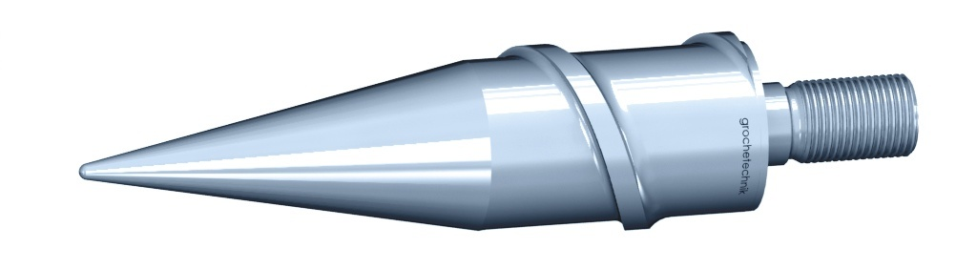

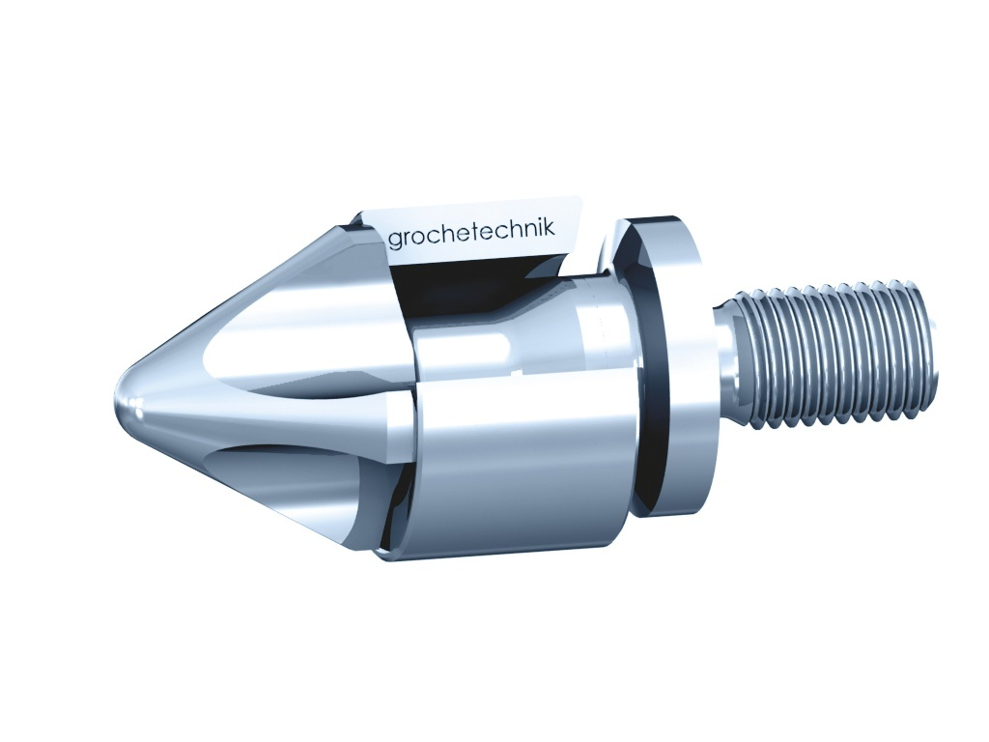
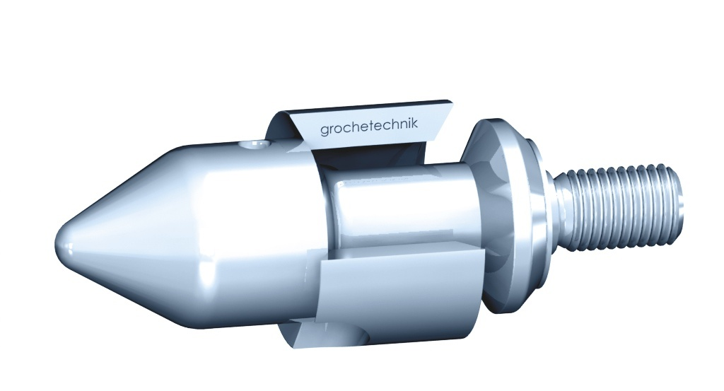

Pointe spécifique PVC
Pointe standard
Pointe spécifique thermodurcissable

  - La vis

    - Composition du noyau

Le noyau de la vis comporte 3 zones :

- Zone Z1 à noyau cylindrique.
- Zone Z2 à noyau conique.
- Zone Z3 à noyau cylindrique

Zone 3 Zone 2 Zone 1

La zone Z1 :

Appelée zone d’alimentation doit être relativement chaude pour permettre aux granulés, dont une bonne moitié sera dans un état « fondu », d’être poussé ou raclés vers la Z2.

La zone Z2 :

Zone de compression, elle doit compresser la matière et empêcher toute particule de gaz (air) de passer en Z3.

En effet la densité apparente des granulés est de 0.6 (ente les granulés se trouve de l’air). La densité de la matière fondue est de l’ordre de 1. Pour compenser cette variation et avoir une matière bien compacte en sortie de Z2, il faut compresser la matière.

La zone Z3 :

Zone d’homogénéisation, elle va parfaire le travail de la vis, avec pour objectif d’homogénéiser la matière en température, en viscosité (pas d’infondu) et en couleur éventuellement (si on travail avec du mélange maître par exemple).

    - Caractéristiques dimensionnelles de la vis

Une vis se définit par :

- Son diamètre D.
- Sa longueur L, exprimée en nombre de diamètre (ex : L = 20D).
- Son taux de compression T.
- Son profil.

Diamètre de la vis :

Le diamètre de la vis dépend de la presse sur laquelle elle est montée.
Exemple pour une presse de 50 T, le diamètre de la vis sera de 35 mm.
Le diamètre peut aller jusqu’à 240 mm pour des presses de 5000 T.

Longueur par rapport au diamètre :

La longueur de la vis est toujours exprimée par rapport au diamètre.

Rapport = L / D

Ces rapports se situent entre 15 et 25 D, mais en injection on utilise plus couramment des rapports se situant entre 18 et 20 D.

Taux de compression :

C’est le rapport compris entre deux filets sur un tour de vis à l’entrée matière, zone d’alimentation, sur le volume entre deux filets sur un tour de vis à la sortie de la matière, zone d’homogénéisation.
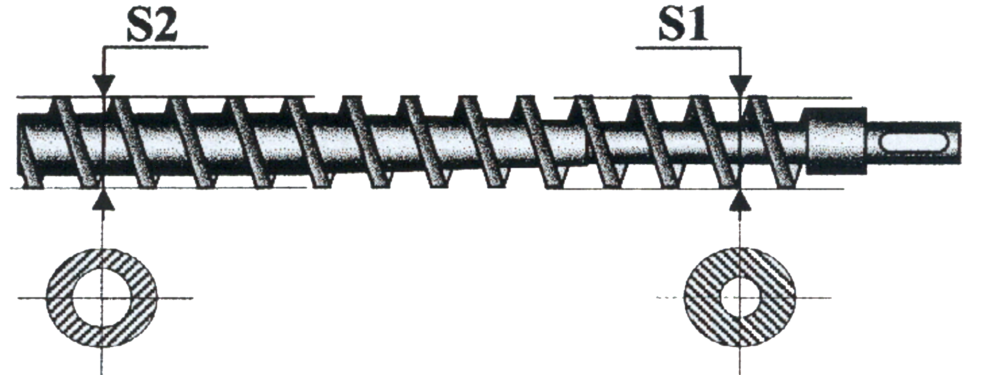

$$T= \frac{S1}{S2}$$

Taux de compression usuel
PVC | 1 à 2
PP, PE | 3 à 4
PC | 1,5 à 2
PA | 2,5 à 3

Les profils de vis :

Le profil d’une vis varie suivant la matière transformée. En effet toutes les matières ne fondent pas de la même manière, ainsi les matières amorphes (PC, PP, PMMA, PVC, etc.) se ramollissent lentement, alors que les matières plus cristallines (PE, PP, PA, POM, etc.) ont un point de fusion plus brutal. On ajuste donc le profil de la vis en fonction du mode de plastification de la matière.

- Profil amorphe : Pour les matières amorphe, la zone de compression de la vis sera étalée sur une grande portion de la longueur de la vis, voir même sur toute la longueur.
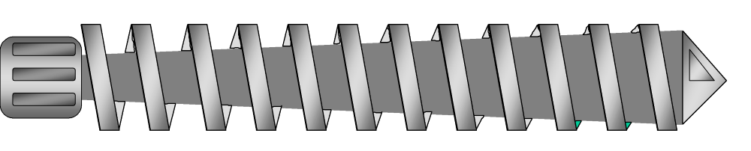

- Profil cristallin : Pour les matières cristallines ou semi-cristallines, il faudra que la compression agisse brutalement car la plage de température de fusion des matières cristallines est très étroite. Ceci conduit donc à avoir une zone de compression courte.
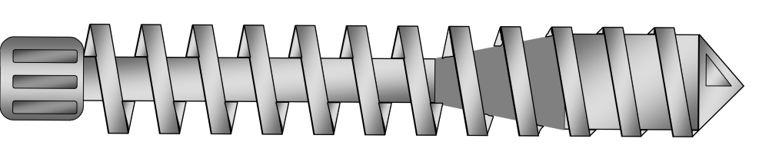

- Profil standard : Le plus souvent les presses sont équipées de vis à profil dit « standard » ; ce profil est un compromis entre le profil amorphe et le profil cristallin et permet de transformer presque toutes les matières.
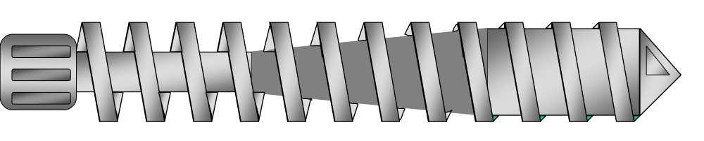

- Vis à dégazage : Il existe un autre type de vis appelé « vis à dégazage ». Cette vis a pour particularité de posséder, après la zone d’homogénéisation, une zone de décompression servant à détendre la matière pour l’élimination des gaz ou vapeur d’eau éventuelle. Elle est conçue comme si deux vis étaient mises bout à bout, la zone de décompression correspond à la zone d’alimentation de la deuxième vis. Le fourreau sera donc équipé d’une sortie d’air libre, situé au même niveau que cette zone de décompression, pour l’évacuation des gaz.

Le pas de la vis:

Le pas est généralement constant sur les vis en injection. L’angle d’inclinaison des filets est un compromis entre le débit (capacité de plastification horaire) et un malaxage correct de la matière.

Certain fabricant intègre sur leurs machines des vis à double filets.

Le deuxième filet rapporté est moins haut que le premier.

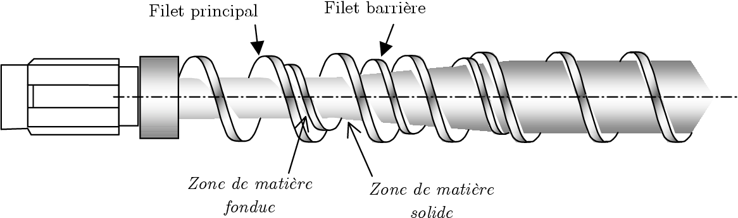

En bout de vis :

Pour certains fabricants, ils montent des mélangeurs ou des malaxeurs en bout de vis pour les matières plutôt techniques, telles que les polyamides, les polyesters…, toujours dans le but de parfaire le malaxage et d’éviter la présence d’infondus en sortie de buse.
